# Отчет по практической работе 1

**Добавление, редактирование и удаление данных из базы данных с сохранением целостности данных.**

# Ответить на контрольные вопросы:

1. За что отвечает **SELECT, FROM, WHERE, GROUP BY, HAVING, ORDER BY?**

# Оператор SELECT осуществляет выборку из базы данных и имеет наиболее сложную структуру среди всех операторов языка SQL

Можно выбирать из таблицы конкретные столбцы или выводить все данные из неё (указав *) перед оператором **FROM**.

Оператор **GROUP BY** позволяет группировать результаты при выборке из базы данных. К сгруппированным результатам можно применять любые функции (смотрите примеры).

Оператор **HAVING** является указателем на результат выполнения агрегатных функций. Агрегатной функцией в языке SQL называется функция, возвращающая какое-либо одно значение по набору значений столбца. Оператор **HAVING** аналогичен оператору **WHERE** за тем исключением, что применяется не для всего набора столбцов таблицы, а для набора созданного оператором SQL GROUP BY и применяется всегда строго после него.

Оператор **ORDER BY** выполняет сортировку выходных значений. Оператор **ORDER BY** можно применять как к числовым столбцам, так и к строковым. В последнем случае, сортировка будет происходить по алфавиту.

1. Как создавать связь между таблицами?

Связи создаются с помощью внешних ключей (FOREIGN KEY).

Внешний ключ — это атрибут или набор атрибутов, которые ссылаются на PRIMARY KEY или UNIQUE другой таблицы. Другими словами, это что- то вроде указателя на строку другой таблицы.

1. Что такое первичный ключ?

Первичный ключ — особенное поле в SQL-таблице, которое позволяет однозначно идентифицировать каждую запись в ней. Как правило, эти поля используются для хранения уникальных идентификаторов объектов, которые перечислены в таблице, например, это может быть ID клиента или товара.

# Задание:

Создать и заполнить данными таблицы. Создать связи между таблицами.

Создаём таблицу «Типы транспорта» и таблицу «Транспорт»

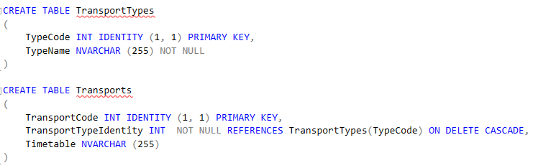

Связываем таблицы через внешний ключ. Таким образом сущность «Транспорт» содержит внешним ключом primary key сущности «Типы транспорта».

Заполняем таблицы с помощью операторов INSERT и VALUES

